CÂMARA DE VEREADORES DE SALGUEIRO
GABINETE DO VEREADOR TIAGO ARRAES SAMPAIO

REQUERIMENTO - Nº__________/2025
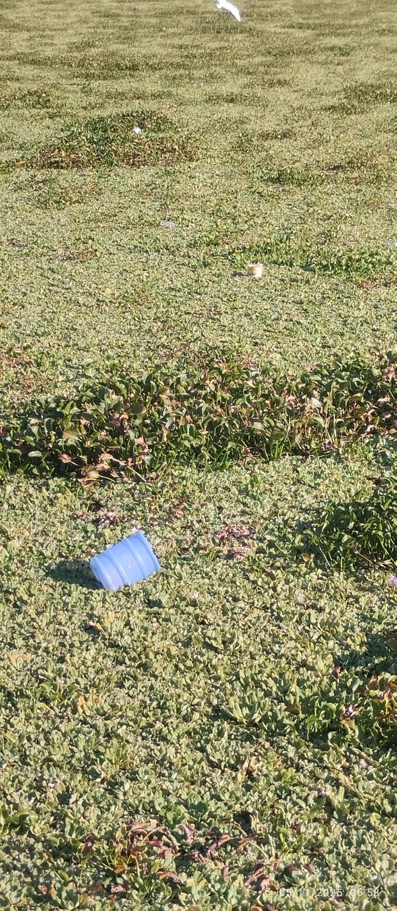
O Vereador Tiago Arraes, no uso de suas atribuições legislativas, ouvindo o plenário, e cumpridas as formalidades regimentais, requer ao Prefeito do Município Sr. Fabio Lisandro, e ao Secretário de Serviços Públicos Thairony Torres, NO SENTIDO QUE SEJA QUE SEJA REALIZADA COM URGÊNCIA A LIMPEZA DO AÇUDE VELHO, TENDO EM VISTA QUE O MESMO ENCONTRA-SE COM ACÚMULO DE GARRAFAS, LIXO NAS MARGENS E INFESTAÇÃO DE BARONESAS, CARACTERIZANDO ABANDONO DO LOCA.

JUSTIFICATIVA:
O ESTADO DE ABANDONO DO LOCAL PREJUDICA DIRETAMENTE OS MORADORES DAS IMEDIAÇÕES, CAUSANDO TRANSTORNOS COMO MAU CHEIRO, PROLIFERAÇÃO DE INSETOS E RISCO À SAÚDE PÚBLICA. ALÉM DISSO, O ACÚMULO DE TODO ESSE LIXO COMPROMETE O MEIO AMBIENTE. DIANTE DO EXPOSTO, SOLICITA-SE A INTERVENÇÃO DO PODER PÚBLICO, COM A REMOÇÃO DOS RESÍDUOS SÓLIDOS E DAS BARONESAS, CONTRIBUINDO PARA A PRESERVAÇÃO AMBIENTAL E O BEM-ESTAR DA POPULAÇÃO.
Salgueiro-PE, 05 de setembro de 2025

TIAGO ARRAES SAMPAIO
Vereador

